Passeggero

|  |  |  |  |  |  |  |
| --- | --- | --- | --- | --- | --- | --- |
| **Attributo** | **Tipo e dimensione** | **Dominio o vincoli** | **Chiave Primaria Candidata Secondaria** | **Obbligatorio** | **Semplice**  **Composto** | **Multiplo** |
| Id | INT |  | Primaria | Si | S |  |
| Cognome | VARCHAR (35) |  |  | Si | S |  |
| Nome | VARCHAR (35) |  |  | Si | S |  |
| N_doc_riconoscimento | VARCHAR (6) |  |  | Si | S |  |
| Aeroporto_start | VARCHAR (35) |  | SK | Si | S |  |
| Aeroporto_end | VARCHAR (35) |  | SK | Si | S |  |
| Motivazione_viaggio | VARCHAR (20) | In (lavoro, turismo, famiglia) |  | Si | S |  |

Merce

|  |  |  |  |  |  |  |
| --- | --- | --- | --- | --- | --- | --- |
| **Attributo** | **Tipo e dimensione** | **Dominio o vincoli** | **Chiave Primaria Candidata Secondaria** | **Obbligatorio** | **Semplice**  **Composto** | **Multiplo** |
| Id | INT |  | Primaria | Si | S |  |
| Categoria | VARCHAR (35) |  | SK | Si | S |  |
| Descrizione | VARCHAR (35) |  |  | Si | S |  |
| Quantità | FLOAT |  |  | Si | S |  |

Controllo

|  |  |  |  |  |  |  |
| --- | --- | --- | --- | --- | --- | --- |
| **Attributo** | **Tipo e dimensione** | **Dominio o vincoli** | **Chiave Primaria Candidata Secondaria** | **Obbligatorio** | **Semplice**  **Composto** | **Multiplo** |
| Id | INT |  | Primaria | Si | S |  |
| Punto_controllo | VARCHAR (35) |  | SK | Si | S |  |
| Id_addetto | INT |  |  | Si | S |  |
| Data_inizio | Date | <= Datetime.now |  | Si | S |  |
| Ora_inizio | Date |  |  | Si | S |  |
| Esito | VARCHAR (35) |  |  | Si | S |  |
| Dazio | Decimal (10,2) | >0 |  | Si | S |  |

Addetto

|  |  |  |  |  |  |  |
| --- | --- | --- | --- | --- | --- | --- |
| **Attributo** | **Tipo e dimensione** | **Dominio o vincoli** | **Chiave Primaria Candidata Secondaria** | **Obbligatorio** | **Semplice**  **Composto** | **Multiplo** |
| Id | INT |  | Primaria | Si | S |  |
| Nome | VARCHAR (35) |  |  | Si | S |  |
| Cognome | VARCHAR (35) |  |  | Si | S |  |
| Email | VARCHAR (35) |  | SK | Si | S |  |

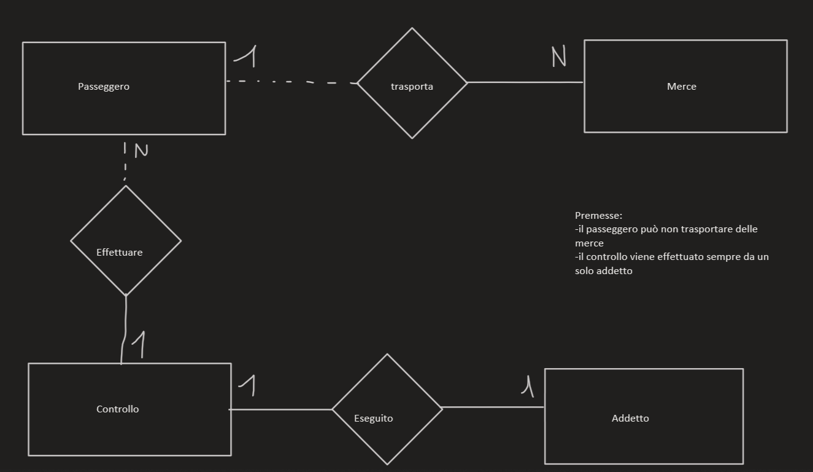

Mapping:

Passeggero(id, cognome, nome, n_doc_riconoscimento, aereoporto_start, aereoporto_end, motivazione_viaggio, id_controllo)

Merce(id, categoria, descrizione, quantità, id_passeggero)

Controllo(id, punto_controllo, id_addetto, data_inizio, ora_inizio, esito, dazio)

Addetto(id , nome, cognome, email)